ZAMAWIAJĄCY:

Enea Elektrownia Połaniec S.A.
Zawada 26
28-230 Połaniec

SPECYFIKACJA WARUNKÓW ZAMÓWIENIA (SWZ) - CZĘŚĆ II
NLP/PZP/21/2025

PRZETARG NIEOGRANICZONY

NA
Zakup usługi pracy spycharek wraz z operatorem do wykonywania prac na placach węglowych zlokalizowanych w Enea Elektrownia Połaniec S.A w okresie 12 miesięcy, tj. od 01.01.2026 r. - 31.12.2026 r.

sporządził: | sprawdził pod względem merytorycznym: | sprawdził pod względem  formalno-prawnym:

ZATWIERDZAJĄCY:
…………………………………………..
(podpis i pieczęć Zatwierdzającego)

Zawada, wrzesień 2025 r.

Enea Elektrownia Połaniec S.A.

Zawada 26,

28-230 Połaniec

jako: ZAMAWIAJĄCY

przedstawia: SWZ Część II do PRZETARGU NIEOGRANICZONEGO

NA
Zakup usługi pracy spycharek wraz z operatorem do wykonywania prac na placach węglowych zlokalizowanych w Enea Elektrownia Połaniec S.A w okresie 12 miesięcy, tj. od 01.01.2026 r. - 31.12.2026 r.

KATEGORIA USŁUG WG KODU CPV
60182000-7 | Wynajem pojazdów przemysłowych wraz z kierowcą

Zawada, wrzesień 2025 r.

Część II SWZ - ZAKRES RZECZOWY I TECHNICZNY / OPIS PRZEDMIOTU ZAMÓWIENIA
- PRZEDMIOT ZAMÓWIENIA
Zakup usługi pracy spycharek wraz z operatorem do wykonywania prac na placach węglowych zlokalizowanych w Enea Elektrownia Połaniec S.A. (dalej: „Elektrownia”, „Zamawiający”) w okresie 12 miesięcy, tj. od 01.01.2026 r. do 31.12.2026 r.

- PRZEDMIOT USŁUGI
  - W celu utrzymania ciągłości prac Wykonawca zobowiązany jest świadczyć usługi 24 h/dobę, 7 dni w tygodniu, również w dni ustawowo wolne od pracy, niedziele i święta. System pracy Wykonawcy ma zapewniać ciągłość świadczenia usługi, biorąc pod uwagę, że obowiązujący system pracy u Zamawiającego jest następujący:
    - Zmiana I – rozpoczęcie pracy godzina 6.00, zakończenie pracy 14.00,
    - Zmiana II – rozpoczęcie pracy godzina 14.00, zakończenie pracy 22.00,
    - Zmiana III – rozpoczęcie pracy godzina 22.00, zakończenie pracy 6.00 dnia następnego.
  - Do dyspozycji Zmawiającego, celem efektywnej realizacji przedmiotu zmówienia Wykonawca zapewni sprawny technicznie sprzęt wraz z operatorem:
    - 2 spycharki przez okres 6 godzin na każdej zmianie roboczej,
    - celem realizacji przedmiotu zamówienia, Wykonawca zapewni łącznie na każdej zmianie roboczej 2 spycharki wraz z operatorami przez okres czasu o jakim mowa powyżej. Operatorzy obsługujący ładowarki w trakcie realizacji usługi podlegają administracyjnie Wykonawcy zaś operacyjnie wskazanym przedstawicielom Zamawiającego.
  - Szczegółowy zakres czynności pracy spycharek obejmuje:
    - bieżące formowanie hałd węglowych w kształcie trapezu i kącie nasypu około 35° z zachowaniem odstępu krawędzi dolnej hałdy od podtorza ładowarki czerpakowej ŁZKS (dalej: „ŁZKS”) ok. 3 m,
    - mieszanie węgla w czasie zwałowania na placach węglowych,
    - przepychanie, uśrednianie, zagęszczanie paliwa węglowego na hałdach placów węglowych z zachowaniem odstępu krawędzi dolnej hałdy od podtorza ŁZKS ok. 3 m,
    - mieszanie węgla z innymi dowożonymi paliwami (np. biomasa lub węgiel) na wskazanym miejscu na placach węglowych,
    - podpychanie węgla pod zasięg koła czerpakowego ŁZKS,
    - podpychanie węgla na dołki awaryjne nawęglania,
    - po zakończeniu napełniania placu węglowego uformowanie górnej powierzchni oraz wałowanie zbocza hałdy węglowej zgodnie z wytycznymi Zamawiającego,
    - formowanie hałd węglowych do obmiarów geodezyjnych zgodnie z potrzebami Zamawiającego,
    - zapewnienie bieżącej i ciągłej łączność operatorów spycharek ze wskazanym przedstawicielem Zamawiającego podczas wykonywania usługi,
    - okresowe wałowanie hałd węglowych przy użyciu spycharki wyposażonej w walec o masie 5 ton.
  - Obsługa placów węglowych wykonywana będzie z wykorzystaniem:
    - dwóch spycharek klasy I o parametrach podanych poniżej:
      - minimalna moc silnika spycharki powyżej 210 kW, lemiesz umożlwiający zwałowanie miału energetycznego w klasie MIIA o szerokości minimum 4 mb,
      - minimalna szerokość gąsienicy 680 mm,
      - możliwość pracy na pochyleniu zbocza do 45°,
      - minimalna pojemność pługa 8 m³,
      - w tym, jednej spycharki /zgodnie z parametrami określonymi powyżej /z walcem o masie minimum 5 ton oraz zamontowaną wciągarką boczną, umożliwiająca walcowanie bocznych krawędzi skarp węglowych w celu ich utwardzenia.

- WARUNKI WYKONYWANIA USŁUGI
  - Każda spycharka musi być wyposażona w system łączności zgodny ze standardem Zamawiającego w celu utrzymania ciągłej łączności z pracownikami Elektrowni oraz czujnik (przenośny detektor) obecności poziomu tlenku węgla w kabinie operatora spycharki.
  - Wykonawca jest zobowiązany do uzyskania pozwolenia od Urzędu Komunikacji Elektronicznej (UKE) dostępu do sieci radiowej Elektrowni.
  - Wykonawca zapewni dobry stan techniczny spycharek umożliwiający pracę w systemie 24/dobę.
  - W przypadku awarii spycharek, Wykonawca jest zobowiązany do naprawy lub podmiany niesprawnej maszyny w ciągu 1 godziny od zaistnienia awarii. W przypadku braku możliwości naprawy na miejscu, Wykonawca musi niezwłocznie odholować spycharkę z terenu placu węglowego.
  - Tankowanie spycharki może się odbywać tylko w wyznaczonym miejscu na zachodnim zboczu placu nr 2. Paliwo, materiały eksploatacyjne oraz cysternę do przewozu i tankowania paliwa zapewnia Wykonawca.
  - Rozliczenie czasu pracy dla każdej z pracujących spycharek wyliczane będzie w oparciu o faktyczną ilości przepracowanych godzin w ciągu danej zmiany roboczej potwierdzonej przez przedstawiciela Zamawiającego.
  - Usługa będzie prowadzona w miejscach:
    - plac nr 1,
    - plac nr 2,
    - plac nr 3.
  - Szacowana ilość magazynowanego węgla: ok. 500 tys. ton, szacowane dostawy w okresie obowiązywania umowy: ok. 2 mln ton.
  - Widok placów składowych węgla przedstawia poniższa fotografia (orientacyjnie zaznaczone na kolor czerwony):
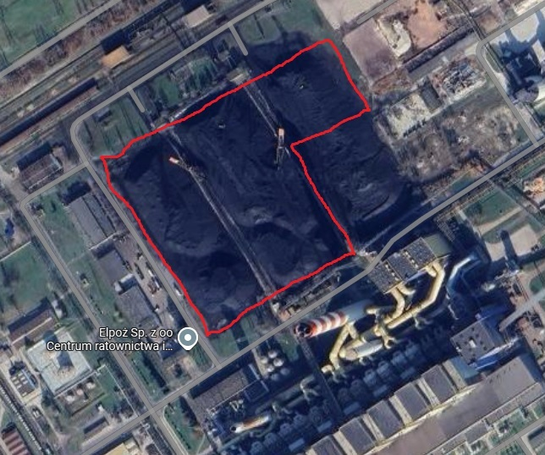
- WYMAGANE UPRAWNIENIA OPERATORA SPYCHARKI
  - Pracownicy Wykonawcy, operatorzy spycharek powinni posiadać wymagane prawem (w szczególności zgodnie z wymaganiami określonymi w Rozporządzeniu Ministra Gospodarki z dnia 20 września 2001 r. w sprawie bezpieczeństwa i higieny pracy podczas eksploatacji maszyn i innych urządzeń technicznych do robót ziemnych, budowlanych i drogowych - Dz.U. z 2001 r., poz. 1263, tekst jednolity – Dz.U. z 2018 r., poz. 583; ze zmianami) oraz standardami Enea Elektrownia Połaniec S.A uprawnienia, kwalifikacje zawodowe, szkolenia oraz aktualne badania lekarskie uprawniające ich do świadczenia przedmiotu zamówienia.
  - Operator spycharki powinien posiadać minimum jednoroczne doświadczenie przy realizacji prac będących przedmiotem przedmiotowego zamówienia.

- WARUNKI PRACY OPERATORA SPYCHARKI
Praca w ograniczonej widoczności, niezależnie od pogody i pory dnia oraz warunki szczególnie niebezpieczne wymuszają od pracodawcy zatrudnienie pracowników wyłącznie w formie umowy o pracę. Wyklucza się możliwości zatrudniania na stanowisku operatora spycharki osób ze stwierdzonym stopniem niepełnosprawności lub grupą inwalidzką.

Przed przystąpieniem do prac Wykonawca powinien poczynić stosowne uzgodnienia
z Zamawiającym i prowadzić prace zgodnie z przepisami obowiązującymi na terenie Zamawiającego- vide link https://www.enea.pl/strona-korporacyjna/grupa-enea/spolki/enea-elektrownia-polaniec (zakładka „Dokumenty do pobrania” -› „Pozostałe dokumenty dla Wykonawców” -› „Inne dokumenty i pliki do pobrania”).

